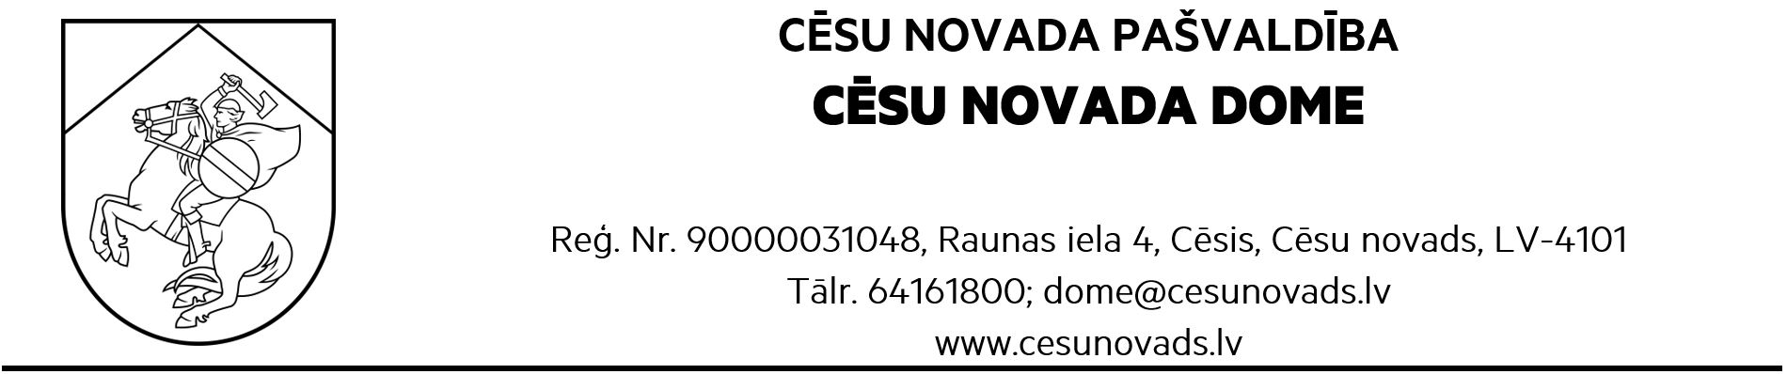
PROJEKTS
LĒMUMS
Cēsīs, Cēsu novadā
24.07.2025. Nr.___

Par Cēsu novada pašvaldības stipendiju piešķiršanai atbalstāmajām
studiju programmām sociālā darba speciālistu sagatavošanai 2025./2026. akadēmiskajā gadā

Pamatojoties uz Pašvaldību likuma 10. panta pirmās daļas 21. punktu, Sociālo pakalpojumu un sociālās palīdzības likuma 9. panta pirmo daļu un Cēsu novada domes 2023. gada 20. jūnija saistošo noteikumu Nr. 13 “Kārtība, kādā Cēsu novada pašvaldība piešķir stipendijas studentiem, kuri studē pašvaldības atbalstītās sociālā darba speciālistu programmās” 1. un 2. punktu, ievērojot Cēsu novada Sociālā dienesta 2025. gada 10. jūnijā iesniegto prognozi par sociālā darba speciālistu nepieciešamību (dokumenta Nr. 1-10/2025/377; Cēsu novada pašvaldībā reģistrēts ar Nr. 6.2/22/2025/4613), atbilstoši Cēsu novada domes Sociālo un veselības jautājumu komitejas 10.07.2025. atzinumam (protokols Nr.6) un Cēsu novada domes Finanšu komitejas 17.07.2025. atzinumam (protokols Nr.7), Cēsu novada dome nolemj:
- Noteikt, ka Cēsu novada pašvaldības stipendiju piešķiršanai sociālā darba speciālistu sagatavošanai 2025./2026. akadēmiskajā gadā ir atbalstāmas:
  - bakalaura studiju programma “Sociālais darbs”;
  - maģistra studiju programma “Sociālais darbs”.
- Noteikt, ka 2025./2026. mācību gadā no jauna piešķiramas 2 (divas) pašvaldības stipendijas atbalstāmajās studiju programmās.
- Lēmuma izpildes kontroli uzdot Cēsu novada pašvaldības izpilddirektora vietniekam.

Sagatavoja D.Ekerte

